【卓越远航】“就在武理”“新禾道杯”第二届职场礼仪大赛第二期赛前培训活动顺利开展时间：2023-10-24
为贯彻落实党中央、国务院关于高校毕业生就业工作的决策部署，实现以赛促学，引导大学生树立正确的成才观、就业观和择业观，科学合理规划学业与职业发展，提升就业竞争力，武汉理工大学举行第二届“就在武理”“新禾道杯”职场礼仪大赛赛前培训活动。
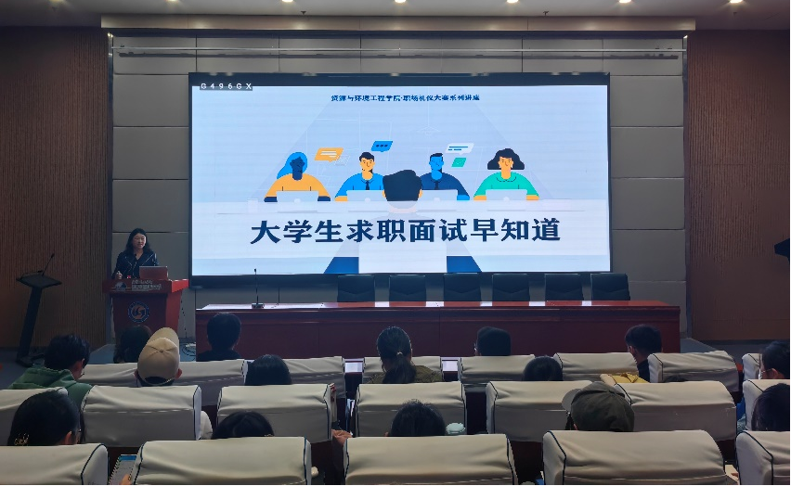
10月23日晚，第二期赛前培训于资环学院报告厅顺利开展，本期培训邀请到魏超教授担任主讲人。魏超老师是国家一流本科课程“大学生涯规划与职业发展”负责人、全国万名优秀创新创业导师人才库首批入库导师、BCC生涯教练，国家二级心理咨询师、职业咨询师、人力资源管理师，具有扎实的就业理论研究基础与丰富的就业指导经验。
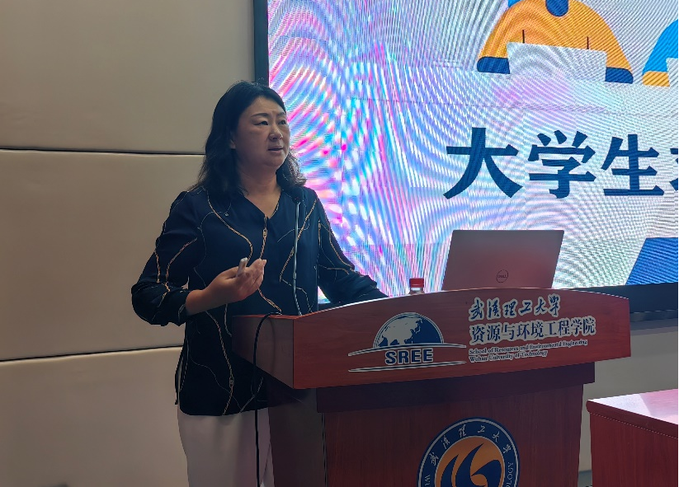
魏超老师以“大学生求职面试早知道”为主题，从面试前的准备、结构化面试、常见面试提问、面试礼仪等四个方面进行讲解，并结合实际案例、情景模拟对面试前后可能遇到的情境向同学们进行分析介绍，围绕面试心态、面试前准备、面试沟通技巧、着装规范与礼仪等要点进行重点讲解。魏超老师以简洁清晰的语言、幽默风趣的风格深入浅出地讲授了面试相关技巧，现场同学们踊跃发言，积极互动，解答了在未来面试过程中将面临的种种困惑。
第二届“就在武理”“新禾道杯”职场礼仪大赛旨在为学生打造展示职业风采的舞台，增强学生就业能力与知识储备，提高就业能力与职业素质，营造大学生就业的良好氛围，全力促进学生高质量充分就业。
通讯员:高梦瑶 责编：李鑫 审核：王珺

